Дата: 01.04.22

Клас: 3 – Б

Предмет: літературне читання

Вчитель: Лисенко О. Б.

Тема: **Замилування красою поля. М. Сингаївський «Волошкове поле»**

**Мета**: продовжувати знайомити учнів з творами українських письменників; удосконалювати навички правильного виразного читання; розвивати зв’язне мовлення, уяву, фантазію учнів, збагачувати словниковий запас, розширювати світогляд учнів, виховувати любов до природи, рідного слова.

**Хід уроку**

***Користуйтеся презентацією під час опрацювання даної теми уроку.***

**1. Організаційний момент.**

***Приготуйте, будь ласка, все, що потрібно для уроку: підручник, зошит, ручку, олівці.***

***Старанно працюйте. Не забувайте робити хвилинки відпочинку та релаксації під час уроку.***

**2. Актуалізація опорних знань**

**1) Вправи на постановку дихання та розвиток артикуляції.**





**2) Гра «Сонечко».**

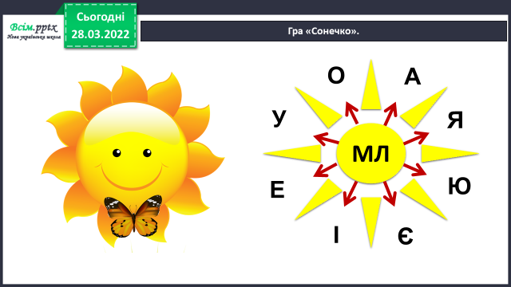

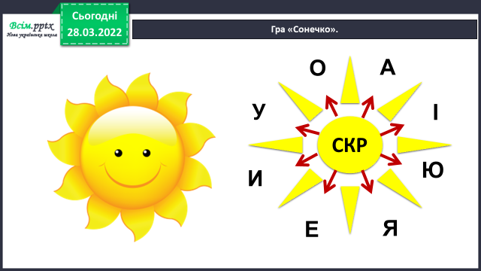

**3) Рухлива вправа для очей:**

[**https://www.youtube.com/watch?v=9znAKmoG9tg**](https://www.youtube.com/watch?v=9znAKmoG9tg)

**3. Повідомлення теми уроку.**

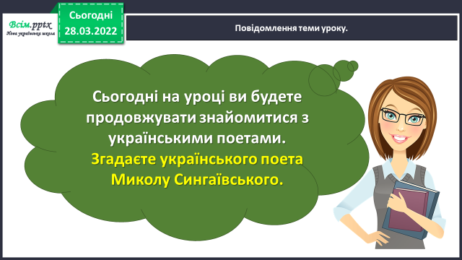

**4. Вивчення нового матеріалу.**

*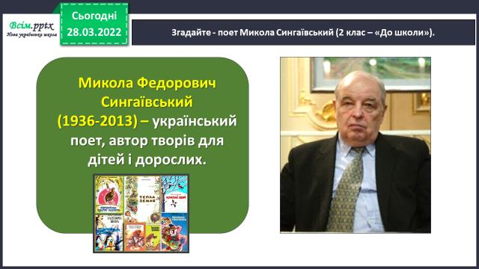***1) Згадайте - поет Микола Сингаївський (2 клас – «До школи»).**

***Народився майбутній поет 12 листопада 1936 року*** *в невеличкому селі Шатрище* ***на Житомирщині в родині хліборобів****. Вчився і працював, пізніше працював і вчився, —* ***все життя працював****. В дитинстві був пастухом, йому відкривались весни, джерела і простір. Він купався в лугових росяних травах, ходив за плугом, обкопував дерева, прополював грядки, смакував першим огірком з грядки, він знає, як пахне земля. Справжнім щастям було скиртувати солому чи духмяне, з прив'ялою ромашкою, сіно, засинати прямо на скирті під серпневими зорями.*

*Навчаючись у Київському університеті, працював у редакціях різних газет.* ***Друкуватись почав ще навчаючись у школі.***

*Школярем восьмого класу зі сцени вітав депутата Максима Рильського.*

*Охоче* ***перекладав твори друзів****.* ***В 1958 році побачила світ перша моя збірка для дітей «Жива криничка».***

***Дуже любив пісню.*** *Вона володіла поетом з дитинства, з юнацьких років.* ***Грав на струнних інструментах****, кохався у народних мелодіях і записував народні пісні.*

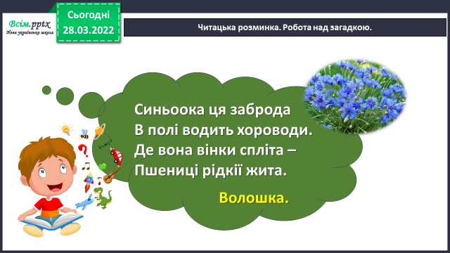**2) Читацька розминка. Робота над загадкою.**

**3) Опрацювання вірша Миколи Сингаївського «Волошкове поле»**

**ст. 127.**

**4) Прочитайте слова, правильно ставте наголос.**

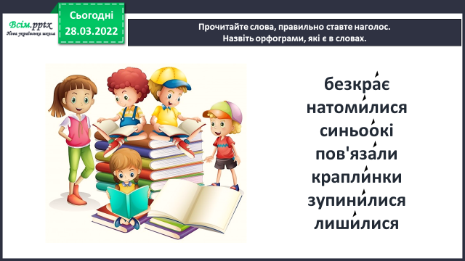

***Назвіть орфограми, які є в словах.***

**5. Закріплення вивченого.**

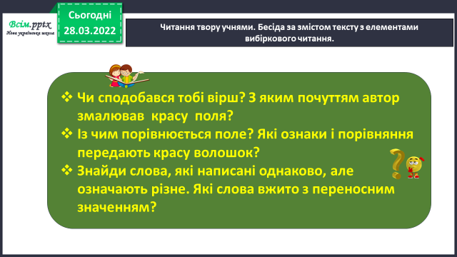**1) Відповіді на питання за змістом тексту з елементами вибіркового читання.**

**2) Вправа «Знайдіть рими».**

***Виберіть і прочитайте рими, що зустрічаються у вірші.***

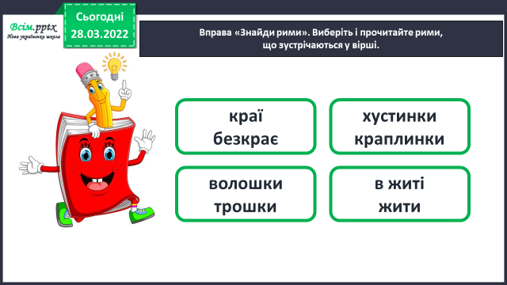

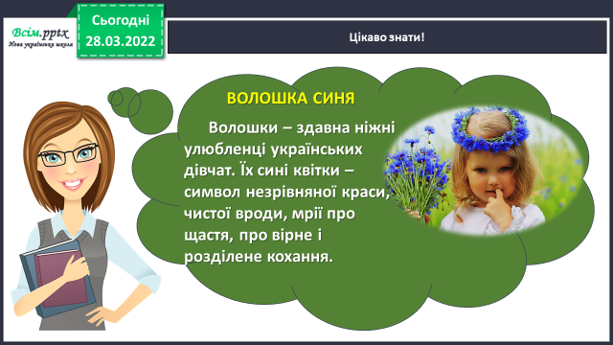**3) Цікаво знати!**

**6. Підсумок.**

1) Вправа «Відкритий мікрофон».

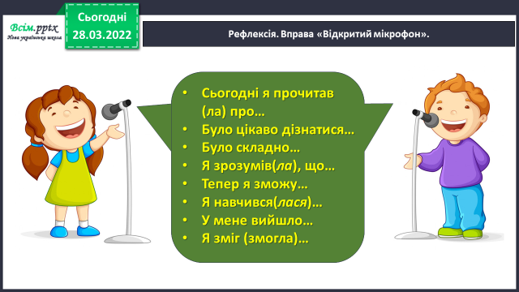

2) Домашнє завдання.

**Підручник ст. 127 . Виразно читати вірш, відповідати на питання.**